**Приемы работы с текстом на уроках окружающего мира**

Работу с текстом на уроке условно можно разделить на 3 этапа, которые плавно переходят из одного в другой.

**1 этап — подготовительный**(до начала чтения),

**2 этап – основной**(в процессе чтения),

**3 этап — заключительный**(после чтения).

На первом этапе надо постараться пробудить интерес детей к предстоящей работе с текстом.

На этом этапе широко использую приём **«Облако понятий»** Облако слов(понятий) – это форма визуализации данных**,** представляет собой набор ключевых слов и словосочетаний, написанных разными размерами шрифта и, иногда цвета.

(на доску в нарисованное облако вписываются новые понятия и термины из текста, детям предлагается поделиться имеющимися знаниям, догадаться, о чем пойдет речь в тексте)

Например: 4 класс ***Тема «Мир глазами астронома»*** (планета, солнечная система, Вселенная, космос) детям предлагается прочитать научный текст, выделить новые понятия.

**"Верю—Не верю"**

На стадии вызова применяю прием «Верю-не верю», где проводится проверка усвоенного ранее материала и поставлен вопрос, который вызвал затруднение из-за недостатка информации у детей. Это послужило мотивом для дальнейшего изучения раздела. **Россия вступает в 20 век**

**"Последний император России"**

* Верно ли что, первым императором в России был Николай 2?

• Верно ли что, Екатерина Великая сделала себе первую прививку в России?

• Верно ли что, Пётр 1 не любил работать?

• Верно ли что, Николай 2 был жёсткий злой человек?

• Верно ли что, первая мировая война была успешной, так как хватало оружия и боеприпасов?

• Верно ли что, недовольство народа привело к революции?

• Верно ли что, Николай 22 марта 1917 года отрёкся от престола?

**Анонс предстоящей работы**(на доску выносятся наиболее интересные и провокационные вопросы по теме текста)

**Пример: 4 класс Тема «Петр Великий»**

- Кого в России называли царь-плотник?

- Как появилось выражение «прорубил окно в Европу»?

- Кто привез в Россию новую моду на одежду и прически?

- Почему этого правителя называют Великим?

Дети высказывают следующие предположения:

Они могут предполагать верные и неверные ответы.

В ходе работы по теме убеждаются в правильности суждений.

**2 этап ( основной)**

**Цель:**достичь понимания и осмысления текста детьми

***Чтобы научить детей осознанно читать тексты, нужно учить преобразовывать информацию из одной формы в другую, вовлекать ребенка в учебный процесс в соответствии с его способностями и возможностями. Преобразование информации подразумевает создание нового текста, включающего собственное понимание и осмысление проблемы, благодаря чему и происходит освоение текста.***

**Приём «Инсерт**или «Чтение с пометками»

Во время чтения текста необходимо попросить детей делать на полях пометки. В зависимости от цели, поставленной на уроке, пометы могут учащимися проставляться на уроке или дома, в отрывке текста или в целом как результат обобщения. Затем провожу обсуждение правильности заполненного материала, уточнение, дополнение, исправление.

"V" – это я знаю

 "+" – это новое для меня

"-" – я думаю иначе

"?" – необходимо разъяснение

"!!" – это меня очень заинтересовало и др.

|  |  |  |
| --- | --- | --- |
| **Знал** | **Узнал** | **Остались вопросы** |
| Первые люди жили стаей, затем общинами. | Чтобы добыть себе питание люди кочевали | Как люди заселили нашу землю? |

**Работа по плану**

**План описания реки**

**1. Название**

**2. Географическое положение**

**3. Исток**

**4. Течение**

**5.  Притоки**

**6. Устье**

**7. Природа**

**8. Охрана природы**

Обь - река азиатской части России. Протекает по территории Западно-Сибирской равнины. Одна из крупнейших рек России и мира. Ее длина - 3650 метров.

Обь берет начало на Алтае. Две небольшие реки (Бия и Катунь), сливаясь, дают начало реке Обь. Затем Обь, извиваясь, течет сначала в северо-западном, затем в северном направлении, и впадает в Обскую губу, которая является частью Карского моря (бассейн Северного Ледовитого океана).

Наиболее полноводная река весной и летом. Летом в нижнем течении судоходная, питание снеговое и дождевое. На зиму замерзает. Подо льдом может находиться до 220 дней.

По площади бассейна Обь занимает первое место среди рек России. Фактически, вся Западно-Сибирская равнина является бассейном Оби. Крупнейшие притоки: Иртыш, Кеть, Чулым, Томь.

Река протекает по тайге, поэтому ее окружают сосны, кедры, лиственницы, ели, березы, осины, рябины. В лесах водятся бурые медведи, белки, лоси, бурундуки, горностаи, песцы, разнообразие птиц Огромное количество рыб, в том числе ценных промысловых пород: муксун, сиг, нельма, стерлядь, осетр.

В районе Новосибирска построено водохранилище и ГЭС, добывается электроэнергия. Большое количество промышленных и бытовых стоков крупных городов России. Особенно грязными являются притоки Томь и Иртыш. Для охраны природы и уникальных ландшафтов бассейна реки Обь созданы заповедники: Алтайский заповедник, Катуньский заповедник, Юганский заповедник, Васюганские болота.

В крупных городах разработаны меры по установке современных очистных сооружений, проводятся экологические мероприятия по уборке мусора, по течению реки существует несколько заповедников и заказников, в том числе Юганский заповедник, в верхнем течении граничит с Алтайским заповедником и Катунским заповедником.

**Заполнять схемы на основе текста**

 Прочитай текст в учебнике. Выбери данные и заполни схему «Первобытные люди»

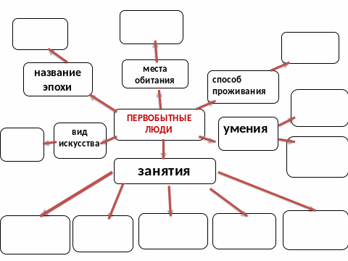

**Работа с таблицами:**

**«Природные зоны»**

|  |  |  |  |  |  |
| --- | --- | --- | --- | --- | --- |
| **Географическое положение** | **Климат** | **Растительный мир** | **Животный мир** | **Занятия населения** | **Экологические проблемы** |
|  |  |  |  |  |  |

На уроке закрепления применяю приём «Установи соответствие». Работают в группах. Группа получает конверт с разрезанной таблицей. Группа выбирает только то, что относится к заданной природной зоне.

**Приём: «Дерево мудрости»**

Быстро, но внимательно дети читают текст. Затем каждый пишет записку, в которой задается вопрос по тексту и крепит ее к нарисованному дереву (на доске). Далее по очереди каждый подходит к дереву, «срывает» записку и отвечает на вопрос вслух. Остальные оценивают вопрос и ответ. Прежде, чем срывать с дерева листочки-вопросы, дети еще раз прочитывают заданный текст. В конце определяются лучшие знатоки.

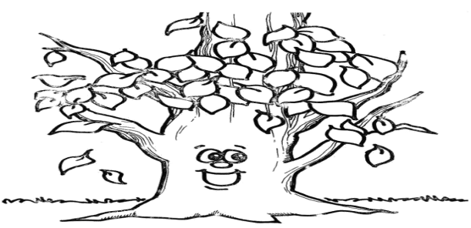

Каких арктических птиц вы знаете?

ЗЗ

Кто такая кайра? Опишите ее внешний вид.

**\**

Что такое птичьи базары?

**На 3 этапе — заключительном**(после чтения) использую **Клоуз-тесты**

**Клоуз-тестом** принято называть текст с пропущенными компонентами (главным образом, отдельными словами). Задача выполняющего клоуз-тест — вставить эти компоненты.  
Ломоносов организовал первую в России___________  лабораторию. Под его руководством построили фабрику _______ _______ . В честь Ломоносова назван университет, который находится в __________.

Химическую цветного стекла Москве

**Екатерина Великая**

Екатерина Великая продолжательница дел___________ .

По приказу императрицы в городах были построены________  и приюты. В каменные набережные оделась______ . На набережной Невы был возведён_________  дворец.

Петра Первого Нева училища Зимний

Этот приём можно использовать дифференцированно. Более сильные ученики самостоятельно вставляют слова. Слабым ученикам даются опорные слова.

**Приём «Лови ошибку».**

Цель: сформировать умение читать вдумчиво, связывать информацию, обнаруженную в тексте, со знаниями из других источников, на основе имеющихся знаний подвергать сомнению достоверность имеющейся информации, критически оценивать степень достоверности содержащейся в тексте информации.

Заранее подготавливается текст, содержащий ошибочную информацию, и предлагается учащимся выявить допущенные ошибки.  
Учащиеся анализируют предложенный текст, пытаются выявить ошибки, аргументируют свои выводы.

**Таким образом,** применение различных приёмов читательской грамотности на уроках окружающего мира значительно повышает интерес учащихся к предмету, помогает обучающимся размышлять над содержанием, оценивать прочитанное, излагать свои мысли о прочитанном, вычитывать информацию из текстов разных видов.

Список литературы:

1. В.А.Лазарева «Технология анализа художественного текста на уроках литературного чтения в начальной школе», М.: институт инноваций в образовании им. Л.В.Занкова, Издательский дом ОНИКС 21 век» 2003

2. Мастер – класс «Несплошной текст, как средство формирования читательской грамотности» [Иванова Л.М.](https://infourok.ru/user/ivanova-lidiya-mihaylovna1) <https://infourok.ru/master-klass-nesploshnoj-tekst-kak-sredstvo-formirovaniya-chitatelskoj-gramotnosti-scenarij-literaturno-muzykalnoj-kompozicii-4951243.html>

3. Материалы интерактивной образовательной онлайн - платформы «Учи.ру», https://uchi.ru/

4. Сайт ИРООО «Всероссийские проверочные работы (ВПР)» [Результаты перепроверки Всероссийских проверочных работ общеобразовательных организаций Омской области в 2020году](https://irooo.ru/deyatelnost-tsentra-monitoringa-i-otsenki-kachestva-obrazovaniya/153-natsionalnye-issledovaniya-kachestva-obrazovaniya/vserossijskie-proverochnye-raboty-vpr/3879-rezul-taty-pereproverki-vserossijskikh-proverochnykh-rabot-obshcheobrazovatel-nykh-organizatsij-omskoj-oblasti-v-2021-godu)

5. Статья «Несплошные тексты, как средство формирования умения работать с информацией» [Долженко О.В.](https://infourok.ru/user/dolzhenko-olga-vyacheslavovna) https://infourok.ru/nesploshnie-teksti-kak-sredstvo-formirovaniya-umeniya-rabotat-s-informaciey-2632349.html